Resolución del Pleno del Instituto de Transparencia, Acceso a la Información Pública y Protección de Datos Personales del Estado de México y Municipios, con domicilio en Metepec, Estado de México, a doce de diciembre de dos mil dieciocho.

VISTO el expediente electrónico formado con motivo del recurso de revisión número 04055/INFOEM/IP/RR/2018, interpuesto por el C. XXXXXXXXXXXXXXXX en lo sucesivo el Recurrente, en contra de la respuesta del Ayuntamiento de Tultitlán, en lo subsecuente el Sujeto Obligado, se procede a dictar la presente resolución.

A N T E C E D E N T E S D E L A S U N T O

PRIMERO. De la Solicitud de Información.
Con fecha dos de octubre de dos mil dieciocho, el Recurrente, presentó a través del Sistema de Acceso a la Información Mexiquense (SAIMEX) ante el Sujeto Obligado, solicitud de acceso a la información pública, registrada bajo el número de expediente 00151/TULTITLA/IP/2018, mediante la cual solicitó información en el tenor siguiente:

“CON FUNDAMENTO EN LA LEY PARA LA MEJORA REGULATORIA DEL ESTADO DE MÉXICO Y MUNICIPIOS, SOLICITO SE ME PROPORCIONE VÍA SAIMEX, EL CATALOGO DE TRÁMITES Y SERVICIOS QUE SE REALIZAN ANTE LA DIRECCIÓN GENERAL DE DESARROLLO ECONÓMICO Y MEDIO AMBIENTE DEL MUNICIPIO DE TULTITLÁN, INCLUYENDO LOS REQUISITOS QUE SE DEBEN DE CUMPLIR PARA CADA TRÁMITE O SERVICIO, LOS PLAZOS O TIEMPO DE RESPUESTA QUE SE LLEVA CADA TRÁMITE O SERVICIO Y EL COSTO O PAGO QUE SE DEBE DE REALIZAR POR CADA TRÁMITE O SERVICIO,” [Sic]

Modalidad de entrega: A través del SAIMEX.

SEGUNDO. De la respuesta del Sujeto Obligado.
En el expediente electrónico SAIMEX, se observa que el Sujeto Obligado dio respuesta a la solicitud de información en fecha doce de octubre de dos mil dieciocho, manifestando lo siguiente:

“En respuesta a la solicitud recibida, nos permitimos hacer de su conocimiento que con fundamento en el artículo 53, Fracciones: II, V y VI de la Ley de Transparencia y Acceso a la Información Pública del Estado de México y Municipios, le contestamos que:

CON FUNDAMENTO EN LO DISPUESTO POR EL ARTICULO 53 FRACCIONES II, V Y VI DE LA LEY DE TRANSPARENCIA Y ACCESO A LA INFORMACIÓN PÚBLICA DEL ESTADO DE MÉXICO Y MUNICIPIOS LE NOTIFICO E INFORMO LA CONTESTACIÓN QUE DIO A SU SOLICITUD DIRECCIÓN GENERAL DE DESARROLLO ECONÓMICO Y MEDIO AMBIENTE; LA QUE A CONTINUACIÓN SE TRANSCRIBE: “POR MEDIO DEL PRESENTE ENVÍO UN CORDIAL SALUDO OCASIÓN QUE APROVECHO PARA DAR RESPUESTA A SU PETICIÓN, POR LO QUE SE ANEXA EL ENLACE CORRESPONDIENTE, DONDE SE ENCUENTRA LA INFORMACIÓN SOLICITADA. http://www.tultitlan.gob.mx/mejora-regulatoria/registro-municipal-de-tramites-y-servicios-remtys/” (sic). SIN MAS POR EL MOMENTO, QUEDA ESTA UNIDAD DE TRANSPARENCIA A SUS ORDENES PARA CUALQUIER DUDA O ACLARACIÓN O AL TEL 26208900 EXT. 1106.

ATENTAMENTE
LIC. SERGIO PÉREZ SUÁREZ” (Sic)

TERCERO. Del recurso de revisión.
Inconforme con la respuesta emitida por el Sujeto Obligado, el Recurrente interpuso el presente recurso de revisión, en fecha veintidós de octubre de dos mil dieciocho, en el sistema electrónico con el expediente número 04055/INFOEM/IP/RR/2018, en el cual arguye las siguientes manifestaciones:
Acto Impugnado:
“QUE CON FUNDAMENTO EN LA LEY PARA LA MEJORA REGULATORIA DEL ESTADO DE MÉXICO Y MUNICIPIOS, SOLICITE SE ME PROPORCIONARA VÍA SAIMEX, EL CATALOGO DE TRÁMITES Y SERVICIOS QUE SE REALIZAN ANTE LA DIRECCIÓN GENERAL DE DESARROLLO ECONÓMICO Y MEDIO AMBIENTE DEL MUNICIPIO DE TULTITLÁN, INCLUYENDO LOS REQUISITOS QUE SE DEBEN DE CUMPLIR PARA CADA TRÁMITE O SERVICIO, LOS PLAZOS O TIEMPO DE RESPUESTA QUE SE LLEVA CADA TRÁMITE O SERVICIO Y EL COSTO O PAGO QUE SE DEBE DE REALIZAR POR CADA TRÁMITE O SERVICIO"(Sic)
Razones o Motivos de Inconformidad:
“EXISTE UNA CLARA NEGATIVA POR PARTE DEL GOBIERNO MUNICIPAL DE TULTITLAN DE NO PROPORCIONARME LA INFORMACIÓN SOLICITADA, YA QUE AL MOMENTO DE CONTESTAR MI SOLICITUD, ME SEÑALAN "QUE SE ANEXA EL ENLACE CORRESPONDIENTE, DONDE SE ENCUENTRA LA INFORMACIÓN SOLICITADA. http://www.tultitlan.gob.mx/mejora-regulatoria/registro-municipal-de-tramites-y-servicios-remtys/” (sic)." TRATANDO DE ENGAÑARME A MI Y AL INSTITUTO DE TRANSPARENCIA, ACCESO A LA INFORMACIÓN PÚBLICA Y PROTECCIÓN DE DATOS PERSONALES DEL ESTADO DE MÉXICO Y MUNICIPIOS; AL ENTREGARME INFORMACIÓN QUE NO CORRESPONDE CON LO SOLICITADO, YA QUE EN DICHO ENLACE NO APARECEN LOS TRÁMITES Y SERVICIOS QUE PROPORCIONA LA DIRECCIÓN GENERAL DE DESARROLLO ECONÓMICO Y MEDIO AMBIENTE DEL MUNICIPIO DE TULTITLAN, Y QUE PARA ACREDITAR MI DICHO OFREZCO COMO PRUEBA EL ENLACE DE LA PAGINA ELECTRÓNICA ANTERIORMENTE DESCRITO ASÍ COMO UNA IMPRESIÓN DEL MISMO. http://www.tultitlan.gob.mx/mejora-regulatoria/registro-municipal-de-tramites-y-servicios-remtys/”” (Sic)

Anexando el documento electrónico denominado “TRAMITES Y SERVICIOS001.pdf”, que no se reproduce por ser del conocimiento de las partes; no obstante se hará mención de su contenido en el estudio correspondiente.

CUARTO. Del turno y admisión del recurso de revisión.
Medio de impugnación que le fue turnado a la Comisionada Zulema Martínez Sánchez, por medio del sistema electrónico en términos del numeral 185 fracción I de la Ley de Transparencia y Acceso a la información Pública del Estado de México y Municipios, del cual recayó acuerdo de admisión en fecha veintiséis de octubre de dos mil dieciocho, determinándose en él, un plazo de siete días para que las partes manifestaran lo que a su derecho corresponda en términos del numeral ya citado.

QUINTO. De la etapa de instrucción.
Así, una vez abierta la etapa de instrucción, en el sumario se observa que el Recurrente no realizó manifestaciones ni vertió alegatos. Por su parte el Sujeto Obligado, en fecha seis de noviembre de dos mil dieciocho remitió su Informe Justificado, consistente de tres archivos electrónicos denominados “1.pdf”, “2.pdf” y “3.pdf”, los cuales fueron puestos a la vista del Recurrente mediante acuerdo de fecha ocho de noviembre del año en curso en términos de la fracción III del artículo 185 de la Ley de Transparencia y Acceso a la Información Pública del Estado de México y Municipios, otorgando al Recurrente un término de tres días para manifestarlo que a su derecho conviniera, sin que se pronunciara al respecto. Se hará referencia a los documentos referidos durante el estudio correspondiente.

SEXTO. Del cierre de instrucción.
Así, una vez transcurrido el término legal, se decretó el cierre de instrucción en fecha catorce de noviembre de dos mil dieciocho, en términos del artículo 185 Fracción VI de la Ley de Transparencia y Acceso a la Información Pública del Estado de México y Municipios, iniciando el término legal para dictar resolución definitiva del asunto.

SÉPTIMO. De la ampliación del término para resolver.
En fecha once de diciembre de dos mil dieciocho, se amplió el término para resolver el recurso de revisión en términos del artículo 181 párrafo tercero de la Ley de Transparencia y Acceso a la Información Pública del Estado de México y Municipios por un plazo de quince días hábiles.

C O N S I D E R A N D O

PRIMERO. De la competencia.
Este Instituto de Transparencia, Acceso a la Información Pública y Protección de Datos Personales del Estado de México, es competente para conocer y resolver el presente recurso de revisión interpuesto por el Recurrente conforme a lo dispuesto en los artículos 6, apartado A, fracción IV de la Constitución Política de los Estados Unidos Mexicanos, 5, párrafos vigésimo, vigésimo primero y vigésimo segundo fracción IV de la Constitución Política del Estado Libre y Soberano de México, 1, 2 fracción II, 13, 29, 36 fracciones II y III, 176, 178, 179 fracción I, 181 párrafo tercero, 182, 185, 188 y 194 de la Ley de Transparencia y Acceso a la Información Pública del Estado de México y Municipios, 9 fracciones I, XXIV, 11 y 14 fracción I del Reglamento Interior del Instituto de Transparencia, Acceso a la Información Pública y Protección de Datos Personales del Estado de México.

SEGUNDO. Sobre los alcances del recurso de revisión.
Derivado de la impugnación realizada, es menester señalar que el recurso de revisión inmerso en la Ley de Transparencia vigente en la entidad, tiene el fin y alcance que señalan los numerales 176, 179, 181 párrafo cuarto, 194 y 195 y demás aplicables de la Ley de Transparencia y Acceso a la Información Pública del Estado de México y Municipios vigente, el cual será analizado conforme a las actuaciones que obren en el expediente electrónico, con la finalidad de reparar cualquier posible afectación al derecho de acceso a la información pública y garantizando el principio rector de máxima publicidad.

TERCERO. Análisis de la causal de sobreseimiento.
En el procedimiento de acceso a la información y de los medios de impugnación de la materia, se advierten diversos supuestos de procedibilidad que deben estudiarse con la finalidad de dar cumplimiento a los principios de legalidad y objetividad inmersos en el artículo 9 de Ley de Transparencia y Acceso a la Información Pública del Estado de México y Municipios, en correlación con la seguridad jurídica que debe generar lo actuado ante este Organismo garante.

Siendo una facultad legal entrar al estudio de las causas de improcedencia que hagan valer las partes o que se adviertan de oficio por este Resolutor y por ende objeto de análisis previo al estudio de fondo del asunto; presupuestos procesales de inicio o trámite de un proceso, dotando de seguridad jurídica las resoluciones, máxime que se trata de una figura procesal adoptada en la ley de la materia, la cual permite dilucidar alguna causal que impida el estudio y resolución, cuando una vez admitido el recurso de revisión se advierta una causa de improcedencia que permita sobreseerlo, sin estudiar el fondo del asunto.

Estudio oficioso o a petición de parte que no son incompatibles con el derecho de acceso a la justicia, ya que éste no se coarta por regular causas de improcedencia y sobreseimiento con tales fines.

Así las cosas, del análisis del expediente electrónico no se actualiza ninguna causa de improcedencia de las referidas en el artículo 191 de la Ley de Transparencia y Acceso a la Información Pública del Estado de México y Municipios, ni mucho menos se hizo valer causa de improcedencia alguna por las partes, que resulte dable abordar, encontrándose actualizados todos los presupuestos procesales para atender el fondo del asunto, en los términos del considerando posterior.

El análisis del presente recurso, se basará en el contenido íntegro de las actuaciones que obran en el expediente electrónico, para así estar en posibilidad este Órgano Colegiado de dictar el fallo correspondiente conforme a derecho, tomando en consideración los elementos aportados por las partes y respetando en todo momento al principio de máxima publicidad consagrado en nuestra Constitución Federal, Local y demás leyes aplicables en la materia, así como en los tratados internacionales en los que el Estado Mexicano sea parte, en concordancia con el párrafo tercero del artículo 1 de la Constitución Federal y el diverso 8 de la Ley de Transparencia local.

La Ley de Transparencia de la entidad, en su artículo 192, contempla la figura jurídica del sobreseimiento, y específicamente en su hipótesis inmersa en la fracción III, refiere que se sobreseerá el asunto cuando el sujeto obligado responsable del acto lo modifique o revoque de tal manera que el recurso de revisión quede sin materia.

Bajo esa línea, para el efecto de que quede sin materia el recurso de revisión, es necesario realizar una valoración del acto impugnado y las razones o motivos de inconformidad señalados por el hoy Recurrente, así como lo manifestado por las partes durante la etapa de instrucción, a fin de determinar si en el caso en concreto se actualiza el supuesto procesal que establece la fracción III del artículo 192, de la Ley de Transparencia y Acceso a la Información Pública del Estado de México y Municipios, a efecto de generar certeza jurídica sobre la satisfacción del derecho de acceso a la información accionado por el particular, sirviendo para tales efectos las siguientes líneas argumentativas.

Por tanto, es conveniente recordar que el Recurrente requirió del Sujeto Obligado el catálogo de trámites y servicios que se realizan ante la Dirección General de Desarrollo Económico y Medio Ambiente, incluyendo los requisitos para cumplir el trámite, los plazos o tiempos de respuesta y el pago que corresponde a cada trámite o servicio.

El Sujeto Obligado respondió a dicha solicitud informando al Recurrente que la información solicitada se encuentra en la siguiente liga electrónica: http://www.tultitlan.gob.mx/mejora-regulatoria/registro-municipal-de-tramites-y-servicios-remtys/. Asimismo, hizo del conocimiento del particular el teléfono de la Unidad de Transparencia en caso de duda o aclaración.

Ante la respuesta emitida, el Recurrente interpuso el presente recurso de revisión dando como razones o motivos de inconformidad la negativa del Sujeto Obligado a proporcionarle la información, pues en el enlace antes señalado no aparecen los trámites y servicios que proporciona la Dirección General de Desarrollo Económico y Medio Ambiente, anexando un documento electrónico denominado “TRAMITES Y SERVICIOS001.pdf”, en el que se observa lo siguiente:
---------------------------------------------------------------------------------------------------------------------------------------------------------------------------------------------------------------------------------------------------------------------------------------------------------------------------------------------------------------------------------------------------------------------------------------------------------------------------------------------------------------------------------------------------------------------------------------------------------------------------------------------------------------------------------------------------------------------------------------------------------------------------------------------------------------------------------------------------------------------------------------------------------------------------------------------------------------------------------------------------------------------------------------------------------
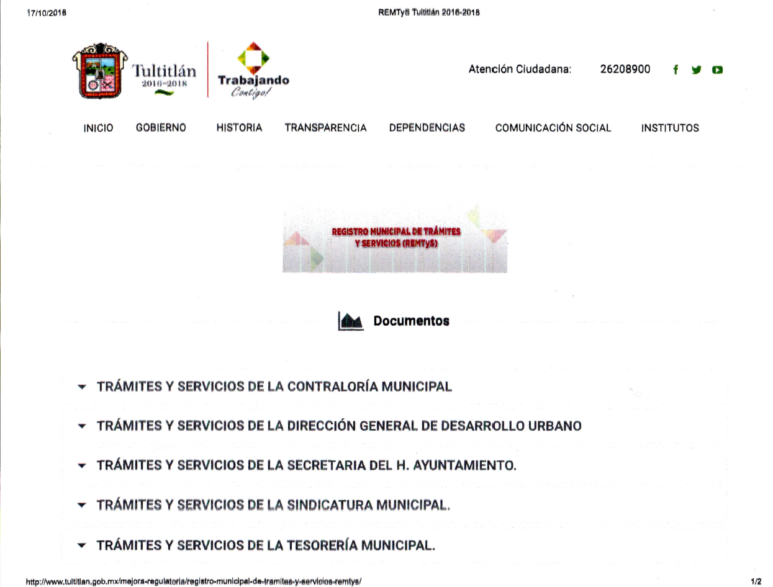
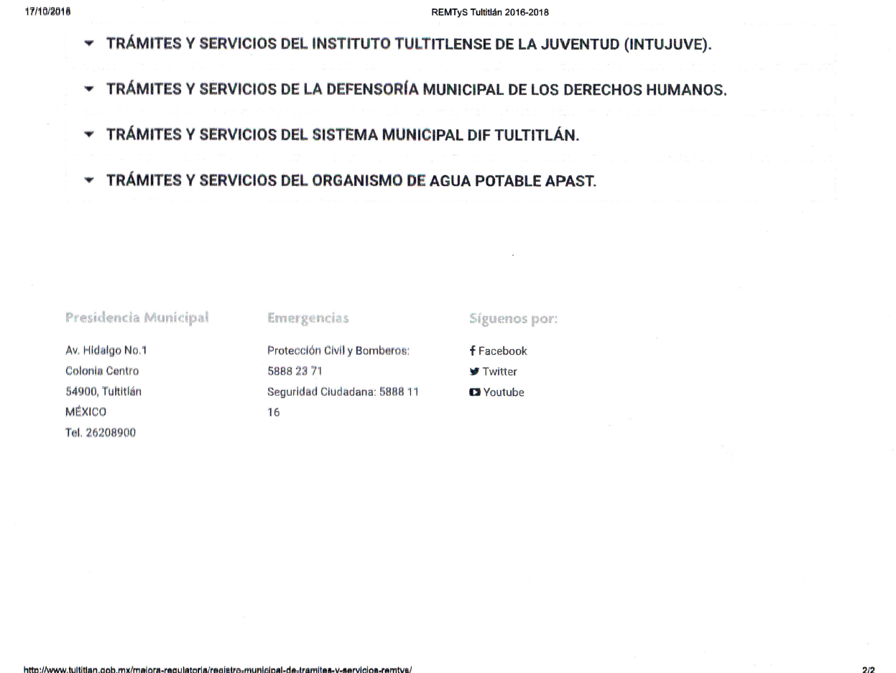
Por su parte, el Sujeto Obligado rindió su Informe Justificado consistente de tres archivos electrónico denominado “1.pdf”, “2.pdf” y “3.pdf”, de cuyo contenido se desprende el oficio número DGDDEYMA/0528/2018 suscrito por el Director General de Desarrollo Económico y Medio Ambiente, en el que se menciona que el enlace que contiene la información solicitada es http://www.tultitlan.gob.mx/mejora-regulatoria/registro-municipal-de-tramites-y-servicios-remtys/, además de dos capturas de pantalla en las que se observan que entre las opciones se encuentra la Dirección General ya referida.

De lo anterior se desprende que el Recurrente se inconforma debido a que, en un primer momento, en la dirección electrónica proporcionada por el Sujeto Obligado no se encontraba la información de los trámites y servicios que proporciona la Dirección General ya señalada, como se puede observar en el documento que el particular adjuntó a su medio de impugnación; sin embargo, el Sujeto reitero que la información requerida por el hoy Recurrente puede ser consultada en la dirección electrónica citada, lo que sustentó con las imágenes contenidas en los archivos “2.pdf” y “3.pdf”.

Por lo anterior, con el propósito de verificar lo señalado por las partes, se procedió a ingresar a la liga electrónica referida por el Sujeto Obligado, encontrándose con la siguiente información:
--------------------------------------------------------------------------------------------------------------------------------------------------------------------------------------------------------------------------------------------------------------------------------------------------------------------------------------------------------------------------------------------------------------------------------------------------------------------
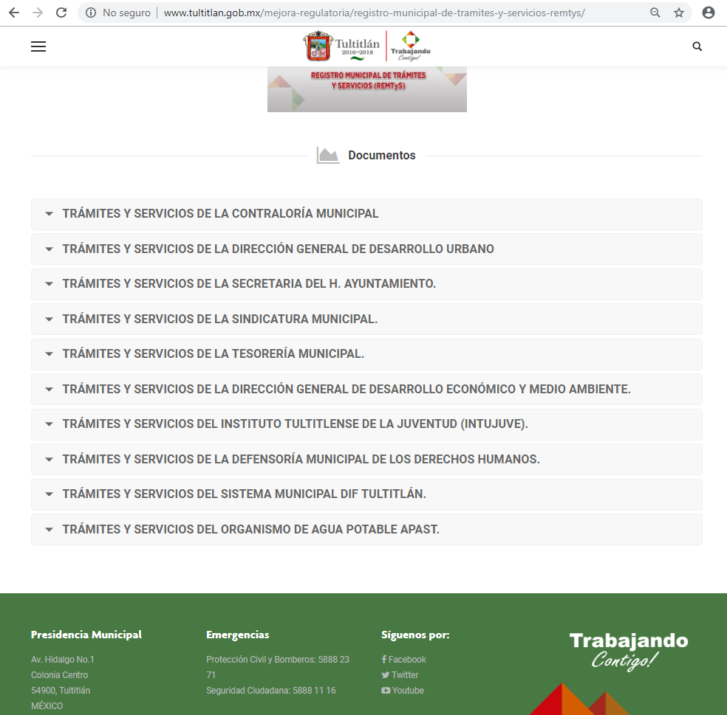

Así, se observa que en la página electrónica señalada por el Sujeto Obligado se encuentra la opción de revisar los trámites y servicios que ofrece la Dirección General de Desarrollo Económico y Medio Ambiente, y entre los trámites y servicios que se ofrecen se encuentran los siguientes:
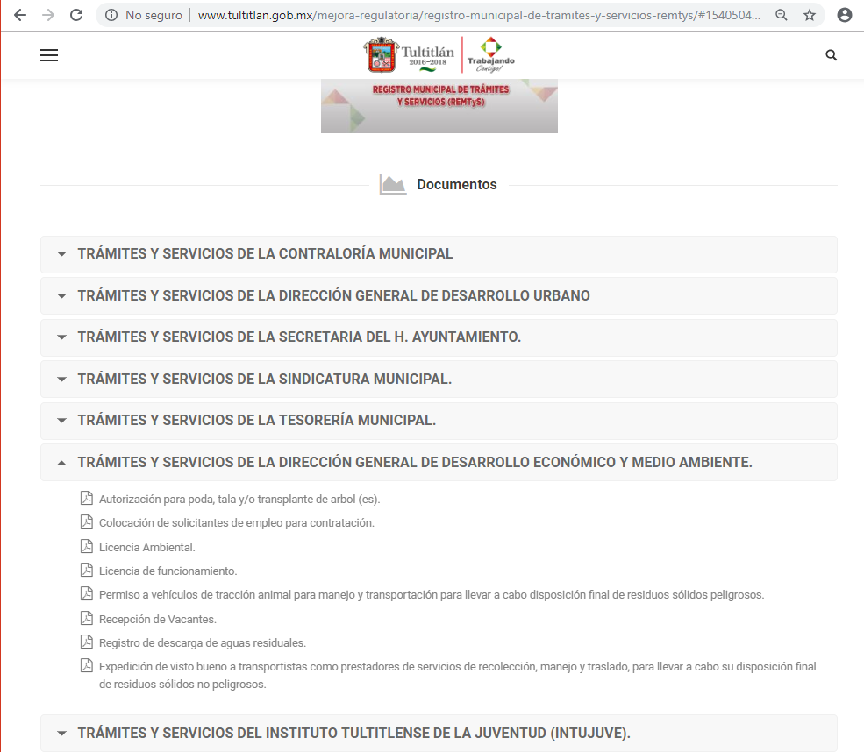

Asimismo, se verificó el contenido de cada uno de los trámites y servicios que se observan en la imagen anterior, el cual consiste de un archivo PDF en el que se señalan los requisitos, plazos o tiempos de respuesta y el costo correspondiente al trámite ofrecido, lo cual queda constatado en las siguientes imágenes que se reproducen a modo de ejemplo:

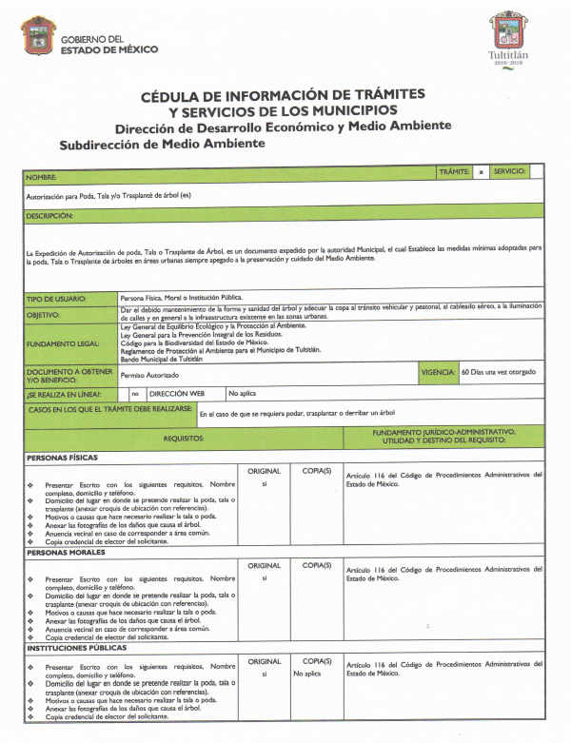

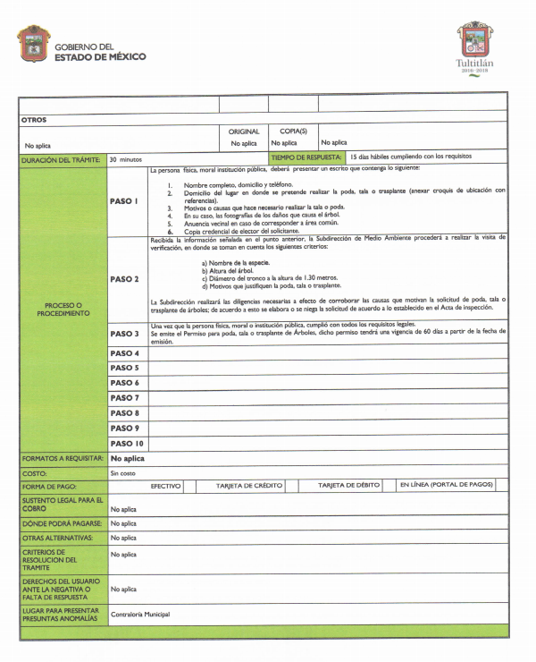

Así, se puede concluir que, si bien es cierto que al momento de que el Recurrente consultó la liga electrónica referida por el Sujeto Obligado, en ésta no se incluía la información de los trámites y servicios ofrecidos por la Dirección General de Desarrollo Económica y Medio Ambiente, también lo es que al momento de rendir el Informe Justificado, esta Ponencia pudo verificar que en la página electrónica referida ya se puede acceder a la información solicitada por el particular respecto al catálogo de trámites y servicios que presta dicha Dirección General, así como los requisitos necesarios para cada trámite, sus tiempos de respuesta y el costo que se debe cubrir, con lo que se colman a plenitud las pretensiones del Recurrente, dejando a este recurso de revisión sin materia, puesto que se modificó la respuesta original al incluir dentro de la página electrónica del Registro Municipal de Trámites y Servicios los relativos a la Dirección General antes mencionada, siendo lo procedente sobreseer el presente medio de impugnación.

En conclusión, el Pleno de este Instituto considera que el presente recurso de revisión ha quedado sin materia al haberse colmado la demanda de información, pues no existen ya extremos legales para la procedencia del recurso, lo que conlleva a decretar el sobreseimiento. Es así que se advierte que en el caso en concreto se actualiza la causal de sobreseimiento prevista en la fracción III del artículo 192 de la Ley de Transparencia y Acceso a la Información Pública del Estado de México y Municipio, que a la letra establece:

Artículo 192. El recurso será sobreseído, en todo o en parte, cuando una vez admitido, se actualicen alguno de los siguientes supuestos:
(…)
III. El sujeto obligado responsable del acto lo modifique o revoque de tal manera que el recurso de revisión quede sin materia;

Lo anterior es así, ya que el Pleno ha determinado que cuando el Sujeto Obligado mediante entrega, complemento o precisión proporciona la respuesta a la solicitud de información planteada, y la misma es coincidente con lo requerido por la entonces solicitante, debe entenderse que este rubro queda sin materia al haber colmado el requerimiento inicial planteado.

Así, con fundamento en lo prescrito en los artículos 36 fracciones II y III, 186 fracción I y 192 fracción III de la Ley de Transparencia y Acceso a la Información Pública del Estado de México y Municipios este Pleno:

RESUELVE

PRIMERO. Se SOBRESEE el recurso de revisión número 04055/INFOEM/IP/RR/2018, porque al haberse modificado la respuesta, el recurso de revisión quedó sin materia en términos del Considerando TERCERO de la presente resolución.

SEGUNDO. Notifíquese la presente resolución al Titular de la Unidad de Transparencia del Sujeto Obligado mediante el SAIMEX.

TERCERO. Notifíquese la presente resolución al Recurrente y hágase de su conocimiento que en caso de considerar que le causa algún perjuicio, podrá promover el Juicio de Amparo en los términos de las leyes aplicables, de acuerdo a lo estipulado por el artículo 196 de la Ley de Transparencia y Acceso a la Información Pública del Estado de México y Municipios.

ASÍ LO RESUELVE, POR UNANIMIDAD DE VOTOS EL PLENO DEL INSTITUTO DE TRANSPARENCIA, ACCESO A LA INFORMACIÓN PÚBLICA Y PROTECCIÓN DE DATOS PERSONALES DEL ESTADO DE MÉXICO Y MUNICIPIOS, CONFORMADO POR LOS COMISIONADOS ZULEMA MARTÍNEZ SÁNCHEZ, EVA ABAID YAPUR, JOSÉ GUADALUPE LUNA HERNÁNDEZ, JAVIER MARTÍNEZ CRUZ Y LUIS GUSTAVO PARRA NORIEGA, EN LA CUADRAGÉSIMA SEXTA SESIÓN ORDINARIA CELEBRADA EL DOCE DE DICIEMBRE DE DOS MIL DIECIOCHO, ANTE EL SECRETARIO TÉCNICO DEL PLENO, ALEXIS TAPIA RAMÍREZ.--------------------------------------------------------------------------------------------------------------------------------------------------------------------------------------------------------------------------------------------------------------------------------------------------------------------------------------------------------------------------------------------------------------------------------------------------------------------------------------------------------------------------------------------------------------------------------------------------------------------------------------------------------------------------------------------------------------------------------------------------------------------------------------------------------------------------------------------------------------------------------------------------------------------------------------------------------------------------------------------------------------------------------------------------------------------------------------------------------------------------------------------------------------------------------------------------------------------------------------------------------------------------------------------------------------------------------------------------------------------------------------------------------------------------------------------------------------------------------------------------------------
Zulema Martínez Sánchez
Comisionada Presidenta
(Rúbrica)
Eva Abaid Yapur  Comisionada  (Rúbrica) | José Guadalupe Luna Hernández  Comisionado  (Rúbrica)
Javier Martínez Cruz  Comisionado  (Rúbrica) | Luis Gustavo Parra Noriega  Comisionado  (Rúbrica)
Alexis Tapia Ramírez
Secretario Técnico del Pleno
(Rúbrica)

Esta hoja corresponde a la resolución de fecha doce de diciembre de dos mil dieciocho, emitida en el recurso de revisión 04055/INFOEM/IP/RR/2018.

OSAM/fzh

